Proyecto de Arquitectura de Software II

Instrucciones generales y reglas de entrega
Para garantizar el orden y la correcta evaluación del proyecto, todos los equipos deben seguir estrictamente las siguientes instrucciones. El incumplimiento de estos lineamientos afectará la nota final.
1. Creación y nombre del documento (Tech Spec): Cada equipo debe crear un nuevo documento en Google Docs. El nombre del archivo debe ser EXACTAMENTE TS-[número de equipo de 3 dígitos].
Ejemplo para el equipo 1: TS-001
Ejemplo para el equipo 12: TS-012
2. Permisos y acceso: Al momento de crear el documento, debe compartirlo otorgando permisos de Editor al correo del profesor: brandoncadavid1@gmail.com.
3. Uso estricto de la plantilla y solución obligatoria: Los estudiantes deben copiar la sección "Plantilla de Tech Spec (Entregable de la Ola 1)" que aparece más abajo y pegarla en su documento TS-XXX. NO está permitido modificar la estructura, cambiar los títulos, omitir secciones ni alterar la numeración.
IMPORTANTE: El Tech Spec (TS) y el diseño C4 propuesto DEBEN resolver directamente el escenario problemático profundo descrito en el caso asignado y DEBEN contemplar explícitamente la implementación de las 5 características obligatorias estipuladas. Si el documento no aborda el problema real o ignora alguna característica, la entrega será rechazada.
4. Estructura, nombre y acceso al repositorio de GitHub:
Dado que el desarrollo es iterativo, el repositorio se usará activamente desde la Ola 1 (documentos y diseño) hasta la Ola 2 (código). El equipo debe crear un único repositorio de GitHub siguiendo estas reglas estrictas:
- Nombre del repositorio: El repositorio debe llamarse EXACTAMENTE ARQ2-2026-TS-[número de equipo de 3 dígitos].
Ejemplo para el equipo 1: ARQ2-2026-TS-001
- Acceso y permisos: El repositorio puede ser privado o público. Si es privado, DEBE invitar como colaborador (con permisos de Lectura) al usuario de GitHub asociado al correo del profesor (brandoncadavid1@gmail.com). Si el profesor no tiene acceso para revisar el repositorio, la entrega no será evaluada.
- Participación y commits (OBLIGATORIO): Absolutamente TODOS los miembros del equipo deben registrar commits en el repositorio, tanto durante la Ola 1 (iteración del documento, spec.md, ADRs) como en la Ola 2 (código fuente e infraestructura). Si un estudiante no tiene contribuciones verificables en el historial de Git en ambas fases, su nota individual será severamente penalizada.
- Estructura del repositorio (evolutiva):
- Para la Ola 1 (Diseño y Especificación): En la raíz del repositorio debe crear una carpeta llamada /docs. Dentro de /docs debe incluir obligatoriamente:
- spec.md: El archivo de especificación de la API y los contratos (formato OpenSpec).
- Una subcarpeta /adrs con los archivos markdown de las decisiones arquitectónicas (por ejemplo, 001-use-of-redis.md).
- Una subcarpeta /assets con los diagramas de arquitectura (C4) en formato de imagen (.png o .jpg).
- Para la Ola 2 (Implementación Monorepo): Evolucionando sobre este mismo repositorio y manteniendo la documentación intacta, se debe agregar y estructurar en la raíz del repositorio (enfoque monorepo) el código fuente de los microservicios, el API Gateway y el archivo docker-compose.yml, para facilitar la revisión y el despliegue unificados.
- Enlace en el Tech Spec: El enlace directo a este repositorio de GitHub debe insertarse obligatoriamente en la sección "1. Información General" de su documento Tech Spec en Google Docs.

Ola 1: Planeación, Diseño y Especificación (SDD - Spec Driven Development)

Plantilla de Tech Spec (Entregable de la Ola 1)
(Copie y pegue desde aquí hasta el final de esta sección en el documento TS-XXX del equipo)
1. Información General
- Nombre del equipo: TS-001
- Caso asignado: FlashTix - Ticket Sales Platform
- Integrantes: Carlos Andrés Arteaga - Álvaro Sotelo - Santiago Vallejo - Duvan Leal - Juan Pablo Florez
- Enlace del repositorio (GitHub): https://github.com/DarkViper-128/ARQ2-2026-TS-001
2. Análisis del Problema (DDD)
- Identificación del Core Domain:
  - El Core Domain de FlashTix es la reserva de asientos y venta de boletas bajo concurrencia extrema: garantizar que cada asiento se venda exactamente una vez mientras cientos de miles de usuarios compiten por él al mismo tiempo. Es donde FlashTix se diferencia y donde falla hoy: el monolito actual protege la unicidad del asiento con un bloqueo a nivel de fila que permanece abierto durante una llamada de pago de 15 segundos, lo que congela el sistema y, cuando las transacciones se rompen a medias, provoca overbooking. Todo lo demás (inicio de sesión, navegación, correos) es necesario, pero no es lo que hace valioso ni difícil al negocio.

- Subdominios y Bounded Contexts.

Subdominio | Tipo | Bounded Context | Responsabilidad y almacenamiento principal | Característica
Reserva y venta de asientos | Core | Reservation | Reserva temporal del asiento con TTL (reserva suave) y asignación final del asiento. Redis para la reserva, MySQL para la venta final con restricción UNIQUE por asiento. | 3
Catálogo de eventos y disponibilidad | Soporte | Catalog | Eventos, recintos, mapas de asientos y disponibilidad en tiempo real como modelo de lectura. Redis para lecturas, MySQL como fuente de verdad. | 2
Checkout y pagos | Soporte | Order and Payment | Ciclo de vida de la orden e integración con la pasarela de pagos legacy mediante una capa anticorrupción. MySQL para órdenes, message broker para los trabajos de pago. | 4
Emisión y entrega de boletas | Soporte | Ticketing and Notification | Generación de la boleta digital y envío por correo guiado por eventos. Message broker y proveedor de correo. | 5
Identidad y acceso | Genérico | Identity and Access | Autenticación de usuarios y validación de sesión, aplicadas en el API Gateway. | 1

- Principales desafíos técnicos y explicación de cómo la arquitectura resolverá el escenario problemático descrito en el caso:

Desafío | Solución arquitectónica
500.000 inicios de sesión simultáneos saturan el sistema | El API Gateway autentica y valida sesiones (tokens sin estado) y aplica rate limiting, de modo que el tráfico no autenticado o excesivo nunca llega a los servicios (Característica 1).
Cada vista del catálogo ejecuta un SELECT y colapsa el pool de conexiones de MySQL | El catálogo y la disponibilidad de asientos se sirven desde un modelo de lectura en Redis. No se toca MySQL en las lecturas, y el caché se refresca con el evento catalog.updated (Característica 2, ADR 001).
Un bloqueo a nivel de fila se mantiene hasta 15 segundos esperando el pago y paraliza el sistema | El bloqueo se reemplaza por una reserva suave en Redis (SET NX atómico con TTL). El asiento se retiene unos minutos en memoria y se libera automáticamente si el pago no se completa. No hay ningún bloqueo de base de datos abierto durante el pago (Característica 3).
La pasarela legacy es lenta, las conexiones quedan abiertas y los usuarios reciben 504 Gateway Timeout | El pago se delega a un worker asíncrono mediante una cola de mensajes. La API responde de inmediato con 202 Accepted y el usuario recibe el resultado después. La pasarela queda detrás de una capa anticorrupción con timeouts, reintentos y circuit breaker (Característica 4).
Las transacciones fallan a medias y causan overbooking | MySQL conserva la fuente de verdad con una restricción UNIQUE sobre el asiento como red de seguridad final. Antes de confirmar, el worker verifica que la reserva siga vigente, y los pagos fallidos o vencidos liberan el asiento. Los consumidores son idempotentes, por lo que los reintentos no pueden vender dos veces (Características 3 y 4).
Un pago puede completarse después de que la reserva expiró | El worker verifica la reserva antes de confirmar. Si el asiento ya fue tomado, la venta se rechaza y el pago se anula o se reembolsa, así el usuario nunca paga por un asiento que no obtiene.
El envío del correo con la boleta no debe ralentizar ni romper la venta | La boleta la genera y envía un consumidor independiente de reservation.confirmed. Si el correo falla, se reintenta (con una dead-letter queue) sin afectar la venta ya confirmada (Característica 5).

3. Diseño Arquitectónico (Modelo C4)
- Diagrama de Contenedores (Nivel 2). 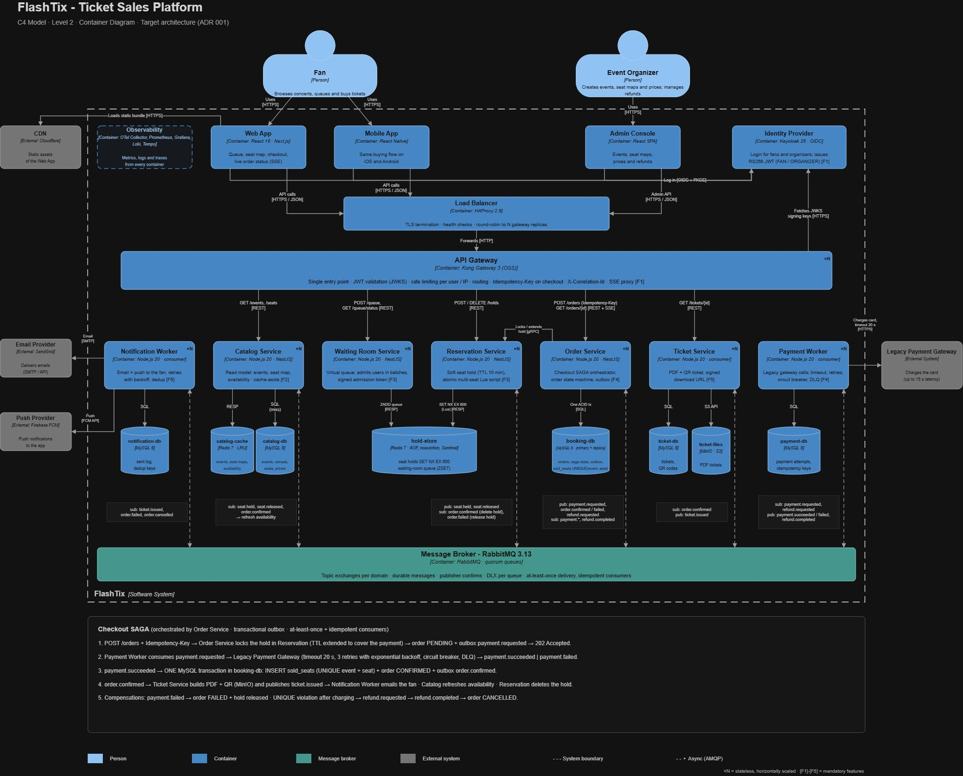

3. Diseño Arquitectónico (Modelo C4): Interacción entre contenedores
Visión general. FlashTix se divide en contenedores independientes. Los clientes llegan al sistema únicamente por una ruta de entrada única y escalada horizontalmente (CDN → balanceador HAProxy → API Gateway Kong). Las llamadas síncronas REST/RESP se usan solo para operaciones rápidas y acotadas (lecturas y reservas en memoria). Todo lo lento o propenso a fallar (pago, generación de boletas, correo) pasa por RabbitMQ. Esto elimina las tres causas raíz del caso: consultas a la base de datos en cada vista del catálogo, bloqueos a nivel de fila mantenidos durante una llamada de pago de 15 segundos y transacciones que fallan a medias y provocan overbooking.
Clientes y ruta de entrada.
- La Web App (React/Next.js), la Mobile App (React Native) y la Admin Console (React SPA) nunca hablan directamente con los servicios. Los recursos estáticos los sirve el CDN, por lo que la carga del bundle no llega a nuestra infraestructura.
- Los usuarios inician sesión contra Keycloak (OIDC + PKCE), que emite JWT firmados con RS256 para los roles FAN y ORGANIZER.
- Todo el tráfico de API pasa por HAProxy (terminación TLS, health checks, round-robin) hacia N réplicas stateless de Kong. Si una réplica falla, el tráfico pasa a otra sin perder sesiones.
Característica 1: Autenticación y validación de sesión en el API Gateway.
Kong obtiene las llaves de firma de Keycloak (JWKS) y valida cada JWT localmente, sin consultar a Keycloak en cada petición. Además aplica rate limiting por usuario y por IP, inyecta X-Correlation-Id y exige el Idempotency-Key en el checkout. Como los tokens son stateless, no se necesita un almacén de sesiones. El tráfico inválido, expirado o abusivo se rechaza en el borde, de modo que los 500.000 inicios de sesión simultáneos nunca llegan a los servicios de negocio ni a MySQL. Ningún servicio maneja credenciales.
Característica 2: Consulta ultrarrápida de catálogo y disponibilidad sin tocar la BD transaccional.
Kong enruta GET /events y /seats al Catalog Service, que lee únicamente de catalog-cache (Redis 7, LRU) y nunca de MySQL en el camino de lectura. El caché contiene eventos, mapas de asientos y disponibilidad. Se mantiene fresco mediante eventos: el Catalog Service consume seat.held, seat.released y order.confirmed desde RabbitMQ y actualiza la disponibilidad. catalog-db (MySQL 8) es la fuente de verdad y solo se consulta ante un cache miss. Esto aísla el tráfico de lectura de la base de datos de reservas, por lo que un pico de consultas al catálogo ya no puede agotar su pool de conexiones.
Característica 3: Cola virtual y reserva suave en memoria de baja latencia.
- El Waiting Room Service mantiene la cola virtual en hold-store (sorted set de Redis, ZADD) y admite usuarios por lotes con un token de admisión firmado. Esto controla cuántos usuarios entran al flujo de compra al mismo tiempo.
- El Reservation Service crea la reserva suave con un SET NX EX 600 atómico mediante un script Lua, de modo que solo un usuario puede retener un asiento dado, y este expira automáticamente a los 10 minutos si no se completa el pago.
- hold-store corre con persistencia AOF, política noeviction y Sentinel, así que las reservas no se evictan silenciosamente y el almacén tiene failover.
- No hay ningún bloqueo de base de datos abierto mientras el usuario paga. Reservation publica seat.held y seat.released, de modo que el catálogo refleja la reserva.
Característica 4: Pago asíncrono y confirmación de la reserva por un worker.
POST /orders (con Idempotency-Key) llega al Order Service, que orquesta la saga de checkout:
- Bloquea y extiende la reserva en Reservation (gRPC) para que el TTL cubra el tiempo del pago.
- En una sola transacción ACID en booking-db (MySQL primario + réplica), escribe la orden como PENDING y una fila payment.requested en el outbox transaccional. Luego responde de inmediato 202 Accepted, por lo que no quedan conexiones abiertas ni hay 504.
- El Payment Worker consume payment.requested y llama a la pasarela legacy con timeout de 20 s, 3 reintentos con backoff exponencial y circuit breaker. Los mensajes fallidos van a una DLQ. Guarda los intentos y las llaves de idempotencia en payment-db y publica payment.succeeded o payment.failed.
- Si el pago es exitoso, el Order Service ejecuta una transacción MySQL: INSERT sold_seats con restricción UNIQUE(event, seat), más el paso de la orden a CONFIRMED y el evento order.confirmed en el outbox.
- Si el pago falla, la orden pasa a FAILED y se libera la reserva. Si se viola la restricción UNIQUE después de haber cobrado la tarjeta, se ejecuta refund.requested → refund.completed y la orden pasa a CANCELLED.
La restricción UNIQUE es la red de seguridad final contra el overbooking, y los consumidores idempotentes hacen seguros los reintentos. La pasarela legacy lenta queda aislada dentro del Payment Worker, así que su latencia nunca llega a los usuarios.
Característica 5: Entrega de la boleta asíncrona y basada en eventos.
order.confirmed es consumido por el Ticket Service, que genera el PDF y el código QR, guarda el archivo en ticket-files (MinIO/S3) y los metadatos en ticket-db, y publica ticket.issued. El Notification Worker consume ticket.issued (además de order.failed y order.cancelled) y envía el correo mediante SendGrid y una notificación push mediante Firebase FCM, con reintentos con backoff y deduplicación a través de notification-db. Si el proveedor de correo está caído, los mensajes se reintentan y pasan a una DLQ, sin afectar nunca la venta ya confirmada. El fan descarga la boleta con GET /tickets/{id} mediante una URL firmada.
Message broker (RabbitMQ 3.13).
Usa exchanges de tipo topic por dominio y mensajes durables en quorum queues (replicadas entre nodos), con publisher confirms, un dead-letter exchange por cola y entrega at-least-once. Combinado con el outbox transaccional y los consumidores idempotentes, ningún evento se pierde ni se aplica dos veces. Los servicios quedan desacoplados en el tiempo: si el Ticket Service o el Notification Worker están caídos, los eventos esperan en la cola en lugar de hacer fallar la compra.
Almacenes de datos: SQL vs. NoSQL/en memoria.
Almacén | Tecnología | Propósito
catalog-cache | Redis (LRU) | Modelo de lectura de eventos, mapas de asientos y disponibilidad (F2)
hold-store | Redis (AOF, noeviction, Sentinel) | Reservas suaves de asientos y cola de sala de espera (F3)
catalog-db, booking-db, payment-db, ticket-db, notification-db | MySQL 8 | Fuente de verdad durable y transaccional por servicio (database-per-service)
ticket-files | MinIO (S3) | Boletas en PDF (F5)
Redis aporta velocidad y estado temporal; MySQL aporta durabilidad y la garantía final de unicidad.
Transversal: observabilidad y ausencia de estado.
Cada contenedor exporta métricas, logs y trazas al stack de observabilidad (OTel Collector, Prometheus, Grafana, Loki, Tempo). El X-Correlation-Id asignado por Kong permite rastrear una orden de punta a punta a través de servicios y eventos. Los servicios marcados ×N son stateless y escalables horizontalmente, por lo que la capacidad puede crecer durante el anuncio de un concierto.

